數學課程
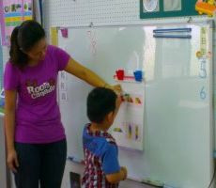 | 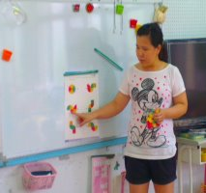
透過解說、示範、實際操作，
孩子的概念更清楚。

教具操作
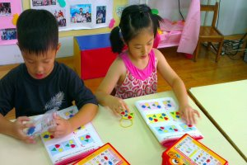 | 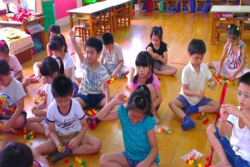
操作教具、深入學習，好玩又有趣。

